Numer zajęć: 2

Zadania do wykonania

Schemat połączeń

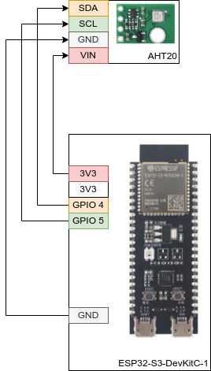
Zadanie 1

Dokończ implementację serwisu BLE Environmental Sensing Service (0x181A) oraz charakterystyk Temperature (0x2A6E) i Humidity (0x2A6F).

Zasymuluj następujące parametry:

- temperatura: 21,5°C,
- wilgotność: 36,7%.

Zadanie 2

- Podłącz zewnętrzny czujnik AHT20 z układem ESP32-S3-DevKitC-1.
- Na podstawie dokumentacji, zaimplementuj funkcje do odczytu (poprzez magistralę I2C) temperatury oraz wilgotności z czujnika AHT20.
- Oba odczytane parametry wyświetl na konsoli szeregowej.

Zadanie 3

Zaimplementuj odczyt danych z czujnika AHT20 za pomocą interfejsu BLE.

Zadanie 4

Zaimplementuj możliwość odczytu parametrów z poprzedniego zadania za pomocą mechanizmu BLE subscribe-notify.

